Viena Capellanes, histórica cadena de restauración madrileña, lanza su
Campaña de San Valentín: dulces para compartir, cenas en pareja y mucho más para celebrar el amor
- Un pack de dos tartas, bombones ideales para regalar o las famosas meras de Viena Capellanes decoradas para la ocasión son algunas de las propuestas dulces para San Valentín
- También, se han diseñado dos exclusivas cestas de desayuno para comenzar el día con un detalle especial
- En el Café Viena, uno de los locales emblemáticos de la compañía, las parejas podrán disfrutar de una cena romántica con música en directo
Madrid, 4 de febrero de 2025.- Un año más, el 14 de febrero llega para recordar lo importante que es celebrar el amor y tener un detalle bonito con nuestra pareja. Por esta razón, Viena Capellanes ha diseñado distintos productos para endulzar el día, además de un menú especial en el Café Viena para compartir un momento romántico en el Día de San Valentín.
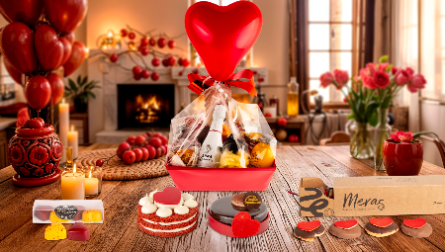
Todas las opciones tradicionales con un toque sorprendente
- El postre Duo de San Valentín: estas dos mini tartas se convertirán en la alternativa ideal para compartir el postre. Una, tarta Ocumare: cuatro texturas de delicioso chocolate -bizcocho, cremoso, mousse y glaseado-; la otra, Red Velvet: un llamativo bizcocho rojo, intercalado con capas de frosting de crema de queso y chocolate blanco.
- Estuche de cuatro bombones en forma de corazón: los bombones son un clásico infalible para este día, y Viena Capellanes ha creado un detalle especial para la ocasión. Este estuche incluye dos exquisitas variedades de sus bombones artesanos: la suavidad del chocolate blanco combinada con el sutil equilibrio entre lo dulce y lo ácido de la frambuesa, o con el toque vibrante de la fruta de la pasión.
- Caja de meras San Valentín: Las meras son un imprescindible en la oferta de Viena Capellanes, pequeños bocados que capturan la esencia de las clásicas palmeras de chocolate. Elaboradas con el mismo hojaldre artesanal, se bañan en exquisito chocolate negro, con leche o blanco para un resultado irresistible. Además, son personalizables y, para San Valentín, el obrador las ha decorado con una chocolatina en forma de corazón. Están disponibles en cajas surtidas de 12 unidades con los tres sabores disponibles o de forma individual.
- Otros dulces para San Valentín: Las galletas exclusivas diseñadas por Viena Capellanes con forma de carta de amor o de corazón, son también ideales para esta ocasión. Además, para las parejas más chocolateras también estará disponible una deliciosa tableta individual de chocolate con leche, decorada con un corazón de chocolate rojo aterciopelado.
Celebrar el amor de principio a fin
Imagina empezar el 14 de febrero con un desayuno especial en la cama, o terminarlo con una cena romántica ambientada con un pianista en directo. Eso solo puede pasar con Viena Capellanes como cómplice.
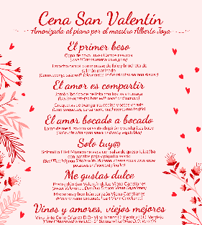
La cadena ha preparado unas exclusivas cestas de desayuno para sorprender desde primera hora del día. Bajo el nombre “Pensando en ti”, con o sin peluche, las cestas incluyen un delicado globo en forma de corazón y una cuidada selección de productos: zumo de naranja natural, café latte Mocay, una irresistible palmera de chocolate, un esponjoso muffin de zanahoria, una bandeja de jamón ibérico con picos, otra con quesos y fuet, un benjamín de cava, un tarro con frutas de temporada y, para endulzar aún más el momento, un estuche de cuatro bombones en forma de corazón y una caja de 20 lenguas de gato de Viena. Una propuesta deliciosa para comenzar el día con amor y buen sabor.
Y para culminar la jornada, nada mejor que una cena especial en un ambiente acogedor, amenizada al piano por el maestro Alberto Joya. Un menú diseñado para enamorar, con platos exquisitos como solomillo con salsa de queso Idiazábal, lomo de merluza con salsa de chipirón y un postre irresistible a base de macarons y bombón corazón de Viena Capellanes.
Acerca de Viena Capellanes
Viena Capellanes es una empresa madrileña que fabrica y comercializa, a través de sus propios puntos de venta, productos de pastelería artesanal, platos preparados saludables y catering gourmet.

Actualmente cuenta con 26 establecimientos propios en Madrid, un obrador en Alcorcón, casi 45 Córner Viena en distintas empresas, una Escuela de Cocina y Repostería, el hotel Viena Suites, un servicio de catering para eventos corporativos y familiares; además de una propia página web y App de delivery “MyViena”, desde la que también comercializa sus productos.

Viena Capellanes fue fundada en 1873 por D. Matías Lacasa y posteriormente adquirida por Manuel Lence. La gestión de la empresa continúa llevándose íntegramente por la familia Lence más de 110 años después. Viena Capellanes es sinónimo de calidad, tradición, capacidad de adaptación al cambio y pasión por sus clientes.
Para más información:
Actitud de Comunicación
Mirella Palafox
mirella.palafox@actitud.es / viena.capellanes@actitud.es
91 302 28 60

